ПНЕВМАТИЧЕСКИЕ РЕГУЛЯТОРЫ

Пневматические регуляторы (регулирующие устройства) работают с первичными преобразователями, приборами контроля и другими устройствами со стандартными входными и выходными сигналами в диапазоне 0.02–0.1 МПа (0.2–1 кгс/см²). Пневматические регуляторы используют для автоматического управления технологическими процессами по одному из выбранных законов регулирования: позиционному, пропорциональному, пропорционально-интегральному, пропорционольно-дифференциальному и пропорционально-интегрально-дифференциальному.
Для своей работы пневматические регуляторы используют энергию сжатого воздуха с давлением питания 0.14 МПа ± 10 % (1.4 кгс/см² ± 10 %) и могут быть установлены во взрыво- и пожароопасных помещениях.
В зависимости от аппаратурного решения их подразделяют на на пневматические регуляторы приборного типа для установки внутри контрольно-измерительных приборов и регуляторы системы «Старт», построенные на базе элементов УСЭППА.
Рассмотрим устройство, работу и способы проверки пневматических регуляторов системы «Старт», нашедшие широкое применение на нашем предприятии.

Позиционный регулятор типа ПР1.5

Регулятор типа ПР1.5 предназначен для двухпозиционного регулирования и сигнализации отклонения текущего значения регулируемого параметра от заданного значения.
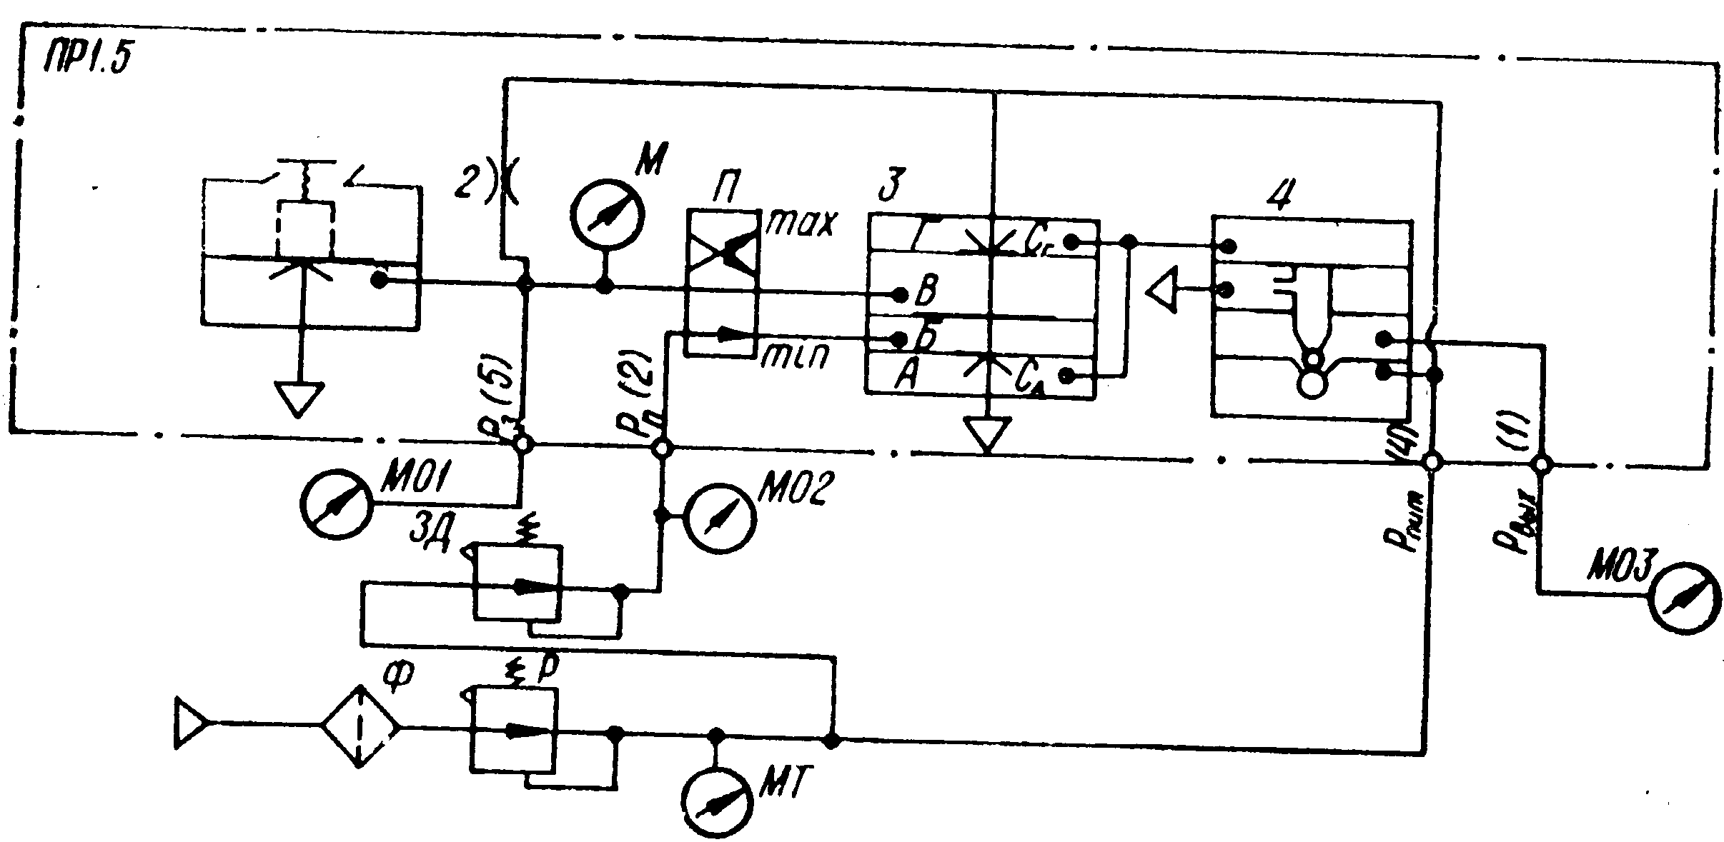
Настроенный на максимум регулятор выдаёт верхний дискретный пневматический сигнал с выходным давлением Рвых от 0.11 до 0.14 МПа (от 1.1 до 1.4 кгс/см²) при превышении регулируемым параметром заданного значения, что соответствует дискретному сигналу «1». Если параметр меньше заданного значения, на выходе регулятора устанавливается нижний дискретный пневматический сигнал с выходным давлением Рвых = 0 – 0.01 МПа (от 0 до 0.1 кгс/см²), что соответствует дискретному сигналу «0». Регулятор настроенный на минимум, выдаёт верхний сигнал, когда параметр становится ниже заданного значения.
Рис. 1

Регулятор типа ПР1.5 (рис. 1) состоит из трёхмембранного элемента сравнения 3, усилителя 4 и постоянного дросселя 2. Установка заданного значения регулятору производится винтом задатчика 1 по манометру М. Регулятор настраивается на максимум или минимум диск-переключателем входных каналов П.
Предмонтажная проверка регулятора ПР1.5 включает проверки диапазона изменения выходного сигнала и исправности задатчика, определение основной погрешности и дифференциала срабатывания.
Принципиальная схема и схема проверки регулятора ПР1.5 приведены на рис. 1.
Проверка исправности задатчика проводится плавным вращением его винта, при этом давление задания, контролируемое манометрами М01 и М, должно непрерывно изменяться в диапазоне 0.02 – 0.1 МПа (0.2 – 1 кгс/см²).
При проверке диапазона измерения выходного сигнала винтом задатчика 1 регулятора по манометру М01 устанавливают давление задания Рз = 0.06 МПа (0.6 кгс/см²). Затем внешним задатчиком ЗД изменяют входное давление Рп от 0.02 до 0.1 МПа (от 0.2 до 1.0 кгс/см²). При этом давление на выходе регулятора Рвых, контролируемое манометром М03, должно изменяться скачком от значения не более 0.11 МПа (1.1 кгс/см²), если регулятор настроен на максимум, или в обратном направлении, если на минимум.
При определении основной погрешности (регулятор настроен на максимум) устанавливают давление задания Рз = 0.03 МПа (0.3 кгс/см²). Затем задатчиком ЗД увеличивают давление Рп до тех пор, пока регулятор не сработает, т.е. на выходе не установится максимальный сигнал.
Основную приведённую погрешность (%) определяют по формуле:
γ = (Рп – Рз) 100/ ΔРвых,
где (Рп – Рз) – разность между текущим и заданным значениями параметра в момент срабатывания регулятора; ΔРвых – диапазон изменения выходного сигнала, равный 0.08 МПа (0.8 кгс/см²).
Продолжают проверку, последовательно устанавливая Рз = 0.06 и 0.09 МПа (0.6 и 0.9 кгс/см²). То же осуществляют при уменьшении Рп при тех же значениях Рз, фиксируя срабатывание регулятора.
При настройке регулятора на минимум проверка осуществляется способом, аналогичным приведённому выше. Величина погрешности не должна превышать ± 0.5 %.
Определение дифферинциала срабатывания проводится при трёх значениях давления задания Рз = 0.03; 0.06; 0.09 МПа (0.3; 0.6; 0.9 кгс/см²). Изменяя Рп относительно задания, фиксирует срабатывание регулятора при подходе к заданию слева и справа (Р′п и Р′′п).
Величина дифференциала срабатывания (%) определяется как
ε = (Р′п - Р′′п)100/ ΔРвых.
Расчётная величина ε не должна превышать ± 1 %.
Основные неисправности регулятора ПР1.5 приведены в таблице 1.
Таблица 1
Неисправности | Причина | Способ устранения
За датчиком регулятора не устанавливается нужное давление задания | Засорился постоянный дроссель задатчика | Прочистить дроссель иглой
Выходное давление отсутствует или изменяется медленно | Неисправность элемента сравнения или усилителя мощности | Проверить работоспособность элемента сравнения и усилителя путём подсоединения манометров к их выходам, произвести регулировку взаимного расположения сопл и мембранного блока с помощью регулировочных винтов
Величина основной погрешности или дифференциала срабатывания превышает допустимое значение | Разрегулирован элемент сравнения | То же
Пропорциональный регулятор ПР2.8

Регулятор ПР2.8 имеет линейные статические характеристики и предназначен для получения непрерывного пропорционального регулирующего воздействия на исполнительный механизм при отключении регулируемого параметра от заданного значения.
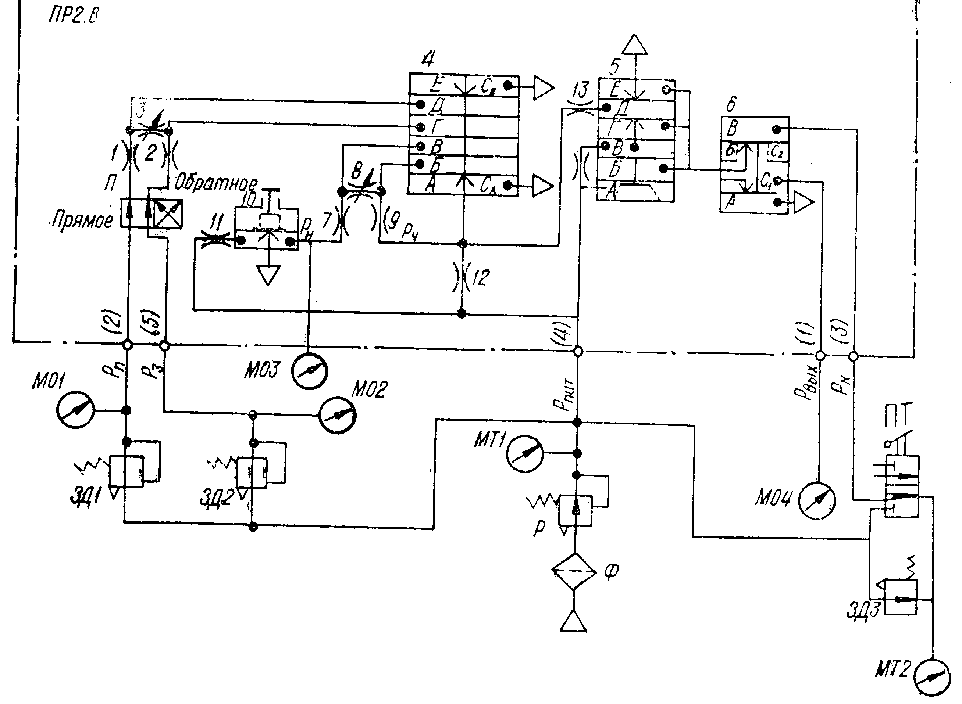
Настроенный на прямое регулирование регулятор при отклонении текущего значения от заданного вырабатывает на выходе сигнал, пропорциональный величине этого отклонения. При настройке на обратное регулирование выходной сигнал регулятора также пропорционален отклонению текущего значения от заданного, но знак изменения сигнала на выходе не совпадает со знаком отклонения на входе.

Рис. 2

Регулятор типа ПР2.8 (рис.2) состоит из пятимембранного элемента сравнения 4, повторителя-усилителя мощности 5, задатчика 10, отключающего реле 6, двух дроссельных сумматоров в прямом канале (дроссели 1, 2, 3) и в линии обратной связи (дроссели 7, 8, 9). Настройка регулятора на прямое и обратное регулирование производится диск-переключателем П.
Наличие двух дроссельных сумматоров позволяет проводить плавную настройку предела пропорциональности в диапазоне 2 – 3000 %. Настройку предела пропорциональности в диапазоне 2 - 100 % проводят переменным дросселем 8, установив предварительно дроссель 3 на отметку 100 %, что соответствует его закрытию. Настройку предела пропорциональности в диапазоне 100-3000 % проводят переменным дросселем 3, при этом дроссель 8 ставят на отметку 100 % (соответствует его закрытию). Начальное давление Рн, определяющее рабочую точку регулятора, устанавливается задатчиком 10.
Предмонтажная проверка регулятора ПР2.8 включает проверки: диапазона изменения выходного сигнала, смещения контрольной точки, градуировки органов настройки предела пропорциональности, исправности задатчика и отключающего реле.
Проверка работы узла задатчика. Для контроля начального давления Рн подключают образцовый манометр МО3, предварительно заменив заглушку задатчика 10 штуцером. При вращении регулировочного винта задатчика начальное давление Рн должно изменяться плавно в диапазоне от ) до 0.1 МПа (от 0 до 1.0 кгс/см²). В противном случае необходимо прочистить дроссель11, продуть задатчик и, если это не помогает произвести его ремонт.
Проверка диапазона изменения выходного сигнала. Диск настройки предела пропорциональности в диапазоне 2 – 100 % устанавливается в положение 2 %, а диск настройки предела пропорциональности 100 – 3000 % - на 100 %. Далее винтом задатчика 10 устанавливают давление Рн = 0.06 МПа (0.6 кгс/см²). Плавно изменяют Рп от 0.02 до 0.1 МПа (от 0.2 до 1.0 кгс/см²), при этом давление на выходе Рвых должно измениться от нижнего до верхнего граничных значений при настройке регулятора на прямое регулирование (переключатель П в положении «ПРЯМ.») или от верхнего до нижнего граничных значений при настройке регулятора на обратное регулирование (переключатель П в положении «ОБРАТН.»). Нижнее граничное значение соответствует диапазону от 0 до 5 кПа ( от 0 до 0.05 кгс/см²) до давления питания.
Проверка смещения контрольной точки (основной погрешности) регулятора проводится на всех оцифрованных отметках шкалы пределов пропорциональности (или для 3 – 4 промежуточных значений). При проверке смещения контрольной точки для пределов пропорциональности (ПП) в диапазоне 2 – 100 % задают величину давления задания и величину начального давления Рз = Рн = 0.03 МПа (0.3 кгс/см²). Затем изменяют величину давления переменной до тех пор, пока давление на выходе регулятора не станет стабильным и равным 0.03 МПа (0.3 кгс/см²). По полученным данным определяют смещение контрольной точки регулятора по формуле:
ΔР = Рп – Рз.
При проверке смещения контрольной точки для пределов пропорциональности (ПП) в диапазоне 100 – 3000 % задают величину давлений задания, переменной и начального давления Рз = Рп = Рн = 0.03 МПа (0.3 кгс/см²). Фиксируют значение давления на выходе регулятора Рвых и определяют смещение контрольной точки регулятора по формуле:
ΔР = Рвых – Рн.
При этом значение величины смещения контрольной точки ΔР не должно превышать 8 кПа ( 0.008 кгс/см²) в каждой точке измерения.
При проверке градуировки шкалы пределов пропорциональности устанавливают диск шкалы на проверяемую отметку. По манометрам МО1 – МО3 задают давление Рн = Рп = Рз = 0.06 МПа ( 0.6 кгс/см²), после фиксации выходного давления (Рвых = Рн = 0.06 МПа) наносят возмущение на входе регулятора изменением давления переменной на величину ΔР.
Если величина установленного ПП < 100 %, то переменную изменяют до тех пор, пока давление на выходе не изменится на ΔРвых = 0.03 МПа, т.е. пока выходное давление Рвых не станет равным 0.03 либо 0.09 МПа (0.3 либо 0.9 кгс/см²).
Если величина установленного ПП > 100 %, то переменную изменяют на ΔРп = 0.03 МПа (0.3 кгс/см²), т.е. пока её значение не станет равным 0.03 либо 0.09 МПа (0.3 либо 0.9 кгс/см²), при этом на выходе регулятора установится определённое давление Рвых.
На каждой проверяемой отметке ПП проверку проводят 3-4 раза, меняя напрвление изменения Рп. Фактическое значение величины ПП (%) определяют по формуле:
ПП = (ΔРп / ΔРвых) 100.
Если полученное значение ПП не соответствует значению, нанесённому на шкале, то необходимо снять шкалу переменных дросселей 3 и 8 и произвести её тарировку с помощью регулировочных винтов.
Проверка отключающего реле проводится в следующем порядке. С помощью задатчика ЗД1 устанавливают на выходе давление Рвых = 0.1 МПа (1.0 кгс/см²) и задатчиком ЗД3 по манометру МТ2 – командное давление Рк = 0.12 МПа (1.2 кгс/см²). Включают пневмотумблер ПТ и с помощью пенообразующего раствора проверяют утечку воздуха на выходе регулятора, которая не допускается.
Основные неисправности пропорционального регулятора ПР2.8 приведены в табл. 2.
Таблица 2
Неисправность | Причина | Способ устранения
Задатчиком регулятора не устанавливается нужное начальное давление либо оно нестабильно. | Засорился постоянный дроссель 11 задатчика 10. | Прочистить дроссель иглой, провести ревизию задатчика.
Отсутствует выходное давление или оно сбрасывается не полностью. | Неисправности в элементе сравнения, усилителе мощности и отключающем реле. | Проверить работоспособность элемента сравнения, усилителя, отключающего реле путём подсоединения манометров к их выходам, провести регулировку взаимного расположения сопл и мембранного блока с помощью регулировочных винтов.
Величина основной погрешности регулятора (смещение контрольной точки) больше допустимого значения. | Разрегулирован элемент сравнения. | То же

Пропорционально-интегральный регулятор ПР3.31

Регулятор типа ПР3.31 предназначен для получения непрерывного пропорционально-интегрального регулирующего воздействия на исполнительный механизм при отклонении регулируемого параметра от заданного значения. Регулятор (рис. 3) имеет линейные статические характеристики и состоит из пятимембранного 1 и трёхмембранного 6 элементов сравнения, повторителя-усилителя мощности 8, повторителя 11, ёмкости 12, двух дроссельных сумматоров в прямом канале (дроссели 2 и 3) и в линии отрицательной обратной связи (дроссели 4, 5), регулируемого дросселя 13, включающих реле 9 и 14. Для настройки регулятора на прямое и обратное регулирование в нём установлен диск переключатель П. Нерегулируемый дроссель ПД1 встроен в повторитель-усилитель мощности, а дроссель ПД2 вставлен во входной канал этого же элемента.
Отличительной конструктивной особенностью регулятора ПР3.31 является наличие двух органов настройки предела пропорциональности в диапазоне 2 – 3000 %, что значительно повышает плавность настройки. При настройке предела пропорциональности в диапазоне 100 - 3000 % дроссель 5 необходимо поставить на отметку 100 %, что соответствует полному его открытию, а дроссель 2 устанавливают на требуемую отметку. При работе регулятора в диапазоне настроек предела пропорциональности от 2 до 100 % дроссель 2 ставят на отметку 100 %, а дроссель 5 устанавливают на требуемую отметку. Время интегрирования (Ти) настраивается дросселем 13 (минимальное значение Ти соответствует полностью открытому дросселю).
Настройки предела пропорциональности и времени интегрирования взаимонезависимы.
Выходное давление ΔРвых регулятора ПР3.31 при наличии рассогласования на входе изменяется по следующей зависимости:

$ΔР=\text{Кр}⋅Δ\text{Рвх}+\frac{1}{\text{Ти}}\int{Δ\text{Рвх}⋅\text{dt}}$,
где $\text{Кр}=\frac{1}{\text{ПП}}⋅\text{100}\text{\%}$- коэффициент усиления регулятора; ΔРвх – рассогласование между текущим и заданным значениями регулируемого параметра.

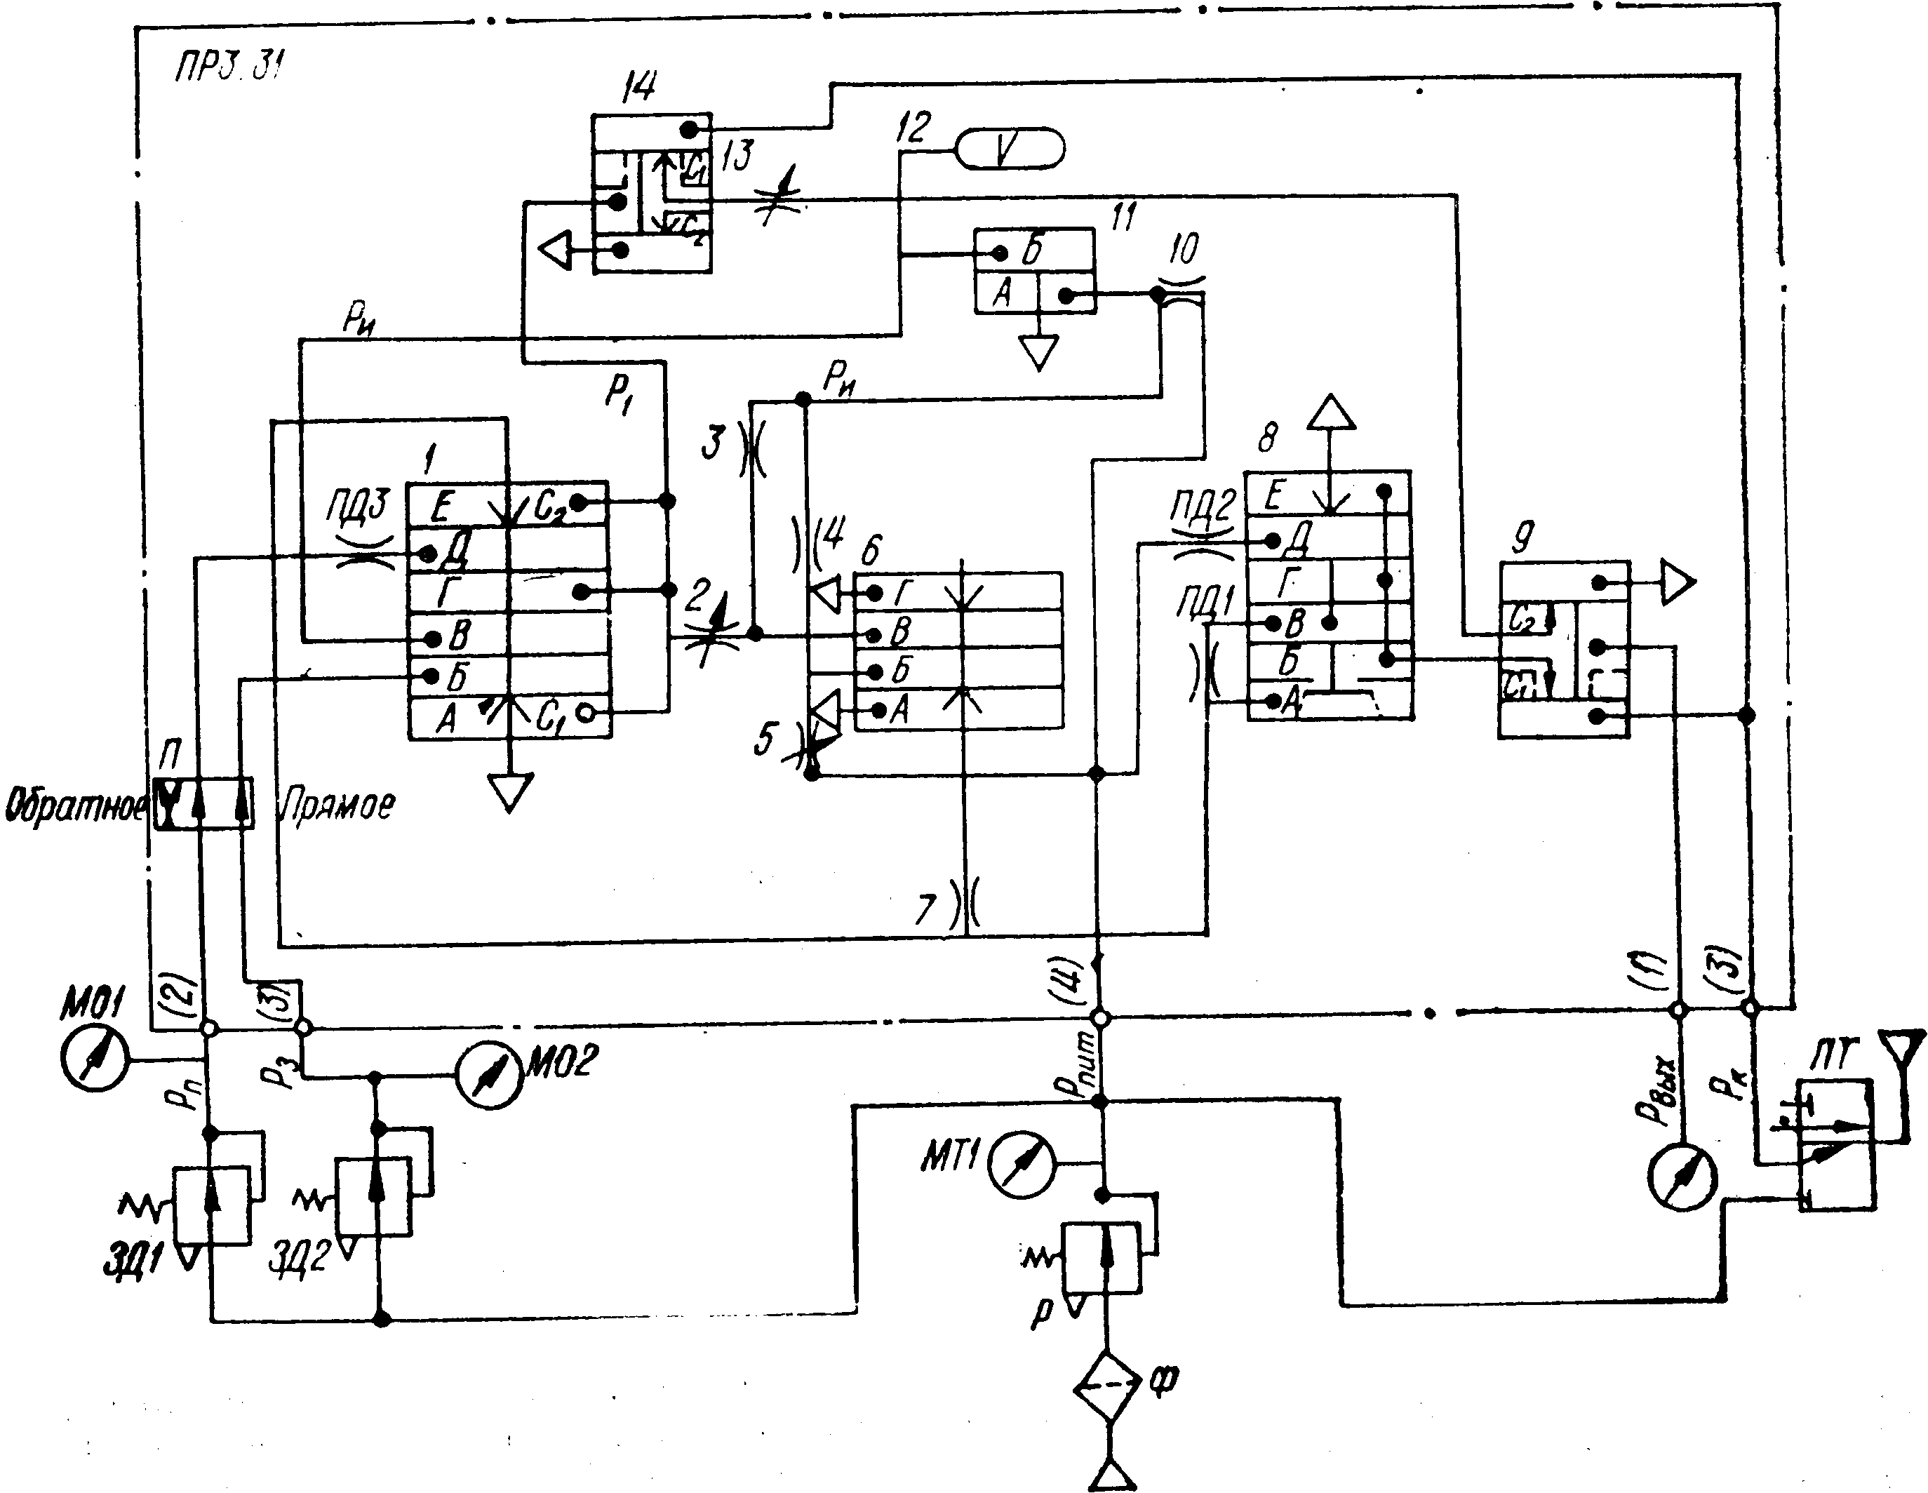
Рис. 3

Предмонтажная проверка регулятора типа ПР3.31 включает проверки: диапазона изменения входного сигнала, смещения контрольной точки и вариации, градуировки органов настройки ПП и времени интегрирования, исправности отключающих реле.
Проверку диапазона изменения выходного сигнала проводят так же, как и проверку регулятора ПР2.8 плавно изменяя Рп от 0.02 до 0.1 МПа (0.2 – 1.0 кгс/см²) при Рз = 0.06 МПа (0.6 кгс/см²). Диски настройки предела пропорциональности при этом должны быть установлены на минимальном значении ПП, а диск настройки времени интегрирования Ти – на максимальную отметку.
Проверку смещения контрольной точки (основной погрешности) рекомендуется проводить для значений пределов пропорциональности ПП = 40; 100; 250; 1000; 3000 %. Диск дросселя времени интегрирования устанавливают на отметку, соответствующую минимальному времени интегрирования и по манометру МО2 задают давление задания Рз 0.03 МПа (0.3 кгс/см²). Изменяя по манометру МО1 давление переменной Рп добиваются, чтобы давление на выходе Рвых стало стабильным и равным 0.03 МПа (0.3 кгс/см²). Смещение контрольной точки, МПа:
ΔР = Рп – Рз .
Смещение контрольной точки подвергают трёхкратной проверке в каждой точке при прямом и обратном ходах (подводе Рп к Рз с обеих сторон).
Из полученных данных выбирают наибольшую величину ΔР и сравнивают её с допустимым значением: ΔРдоп = 4 кПа (0.004 кгс/см²).
Вариацию показаний определяют как наибольшую разность между смещениями контрольной точки, соответствующими одному и тому же выходному давлению при прямом и обратном ходах, она не должна превышать абсолютного значения основной погрешности. При значениях смещения контрольной точки и вариации больше допускаемых регулируют элемент 1.
Проверка градуировки органа настройки предела пропорциональности проводится на всех оцифрованных отметках. Для этого при полностью открытом дросселе времени интегрирования (Ти = 0.1) устанавливают контрольную точку Рн = Рз = Рвых = 0.06 МПа (0.6 кгс/см²). Затем дроссель времени интегрирования закрывают (Ти = ∞), при этом регулятор становится пропорциональным. Проверку шкалы предела пропорциональности проводят также, как для регулятора ПР2.8.
Проверку градуировки шкалы дросселя времени интегрирования проводят на всех оцифрованных отметках, для чего указатель предела пропорциональности устанавливают на отметку 100 % и при открытом дросселе времени интегрирования (Ти = 0.1) регулятор выводят на контрольную точку при Рп = Рз = Рвых =0.06 МПа (0.6 кгс/см²). Затем дроссель времени интегрирования устанавливают ан проверяемую отметку и изменяют Рп на ±0.015 МПа (0.15 кгс/см²). Выходное давление Рвых в начальный момент времени изменяется безинерционно под действием пропорциональной составляющей на величину:
$Δ\text{Рвых}=\frac{{ΔР}_{П}⋅\text{100}\text{\%}}{\text{ПП}}$.
Затем по секундомеру фиксируют время, за которое выходное давление изменится ещё на ± 0.015 МПа (0.15 кгс/см²). Отсчитанное время является временем интегрирования.
На каждой отметке шкалы времени интегрирования проверку проводят 3-4 раза при различных направлениях изменения давления и контрольной точки. Действительное значение времени интегрирования определяют как среднеарифметическое четырёх значений, полученных экспериметально. Полученные значения времени интегрирования не должны превышать допустимые: 0.015 мин для отметки шкалы 0.05 мин, 0.1 мин для 0.5 мин, 0.2 мин для 1 мин, 2 мин для 5мин, 8 мин для 20 мин.
При необходимости проводят корректировку времени интегрирования с помощью регулировочных винтов, находящихся под табличкой на диске дросселя 13.
При проверке исправности работы отключающих реле предел пропорциональности устанавливается равным 100 %, и при открытом дросселе времени интегрирования устанавливается контрольная точка Рп = Рз = Рвых = 0.06 МПа. Затем дроссель времени интегрирования закрывают и изменяют давление переменной на ± 0.015 МПа. После изменения выходного давления на $\text{Рвых}=±\frac{0\text{.}\text{015}}{\text{ПП}}⋅\text{100}\text{\%}\text{МПа}$ дальнейшее изменение Рвых не должно происходить, либо должно изменяться очень медленно (не более 150 Па в мин). В этом случае можно считать, что сопло С₂ элемента 9 герметично.
Причиной изменения Рвых может быть также утечка воздуха через закрытый дроссель 13. Поэтому при изменении давления Рвых необходимо вначале проверить на герметичность указанный дроссель. Если утечка воздуха есть, то винтом, расположенным под табличкой диска дросселя 13 против отметки «∞», добиваются её устранения. Затем повторно проверяют герметичность сопла С₂, предварительно поставив на место заглушку камеры Д элемента 1.
Затем проверяют на герметичность сопло С₁. При негерметичности сопл отключающих реле их разбирают, прочищают, и при необходимости приклеивают резиновую заслонку либо заменяют её новой.
Основные неисправности пропорционально-интегрального регулятора ПР3.31 приведены в таблице 3.

Таблица 3
Неисправность | Причина | Способ устранения
Контрольная точка смещена больше допустимого значения. | Разрегулированы или неисправны элементы сравнения 1 и 6. | Проверить работоспособность элементов сравнения, произвести регулировку взаимного расположения сопл и мембранного блока с помощью регулировочных винтов.
Отсутствует выходное давление | Неисправность отключающего реле.  Забит дроссель питания.  Нарушена герметичность соединительных трубок и элементов, элементов и платы, межкамерных мембран в самих элементах. | Проверить, отрегулировать положение шарикового клапана.  Продуть, прочистить иглой.  Проверить герметичность обмыливанием мест соединений, подтянуть винты, заменить прокладки.

